私の路地（小浪）
「手の届きそうな幅を持った線状の地面が、場所と場所とを結び、時と時とを結び、人の心を結ぶ時、ひとはその線状の地面を路地という。」

辰巳新道（文章はWikipediaから加筆編集、写真は自前）

名前の由来
深川・門前仲町近辺が皇居からみて巽（辰巳/南西）の方向にあるため、「辰巳芸者」などの呼び名が存在するが、辰巳新道の名前の由来に関してははっきりしたことは確認されておらず、いつのまにかそう呼ばれていたというのが俗説となっている。
発祥
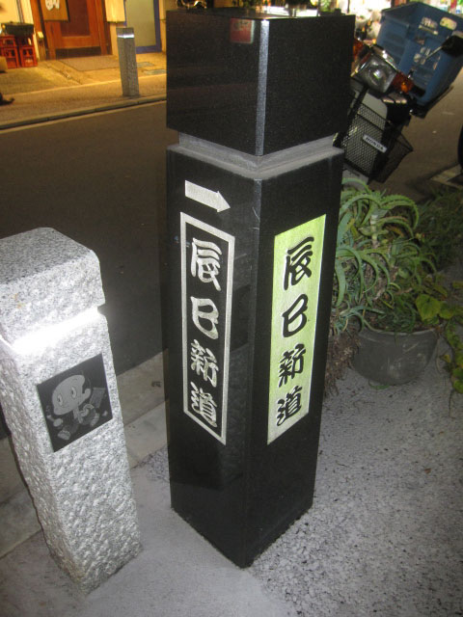
昭和の初め頃には産婦人科田口病院の広大な敷地であったが、3月10日の東京大空襲により門前仲町界隈も焦土と化した。防火帯を作る為に強制建物疎開で指定区域内家屋が撤去され更地になった門前仲町駅前に多くの闇市露店が立った。闇市は当然非合法であったためやがてGHQの露天商撤去法が提示され東京都が整理斡旋委員会を設立。その頃疎開から戻ってきた一般商店らが都の調整などを経て家屋・営業権を取得した。戦後の混乱の中露天商撤廃後に発足した深川商業協同組合が多額の借金をして地区を支えた。
特色
リフォームなどはされているものの、昭和時代の建物をそのまま使用しているので昭和レトロなノスタルジックな雰囲気が漂う。少人数でいっぱいになってしまう店舗が多く、店舗兼自宅にもなっているため店舗内から2階へあがる間取りもみられる。店の入り口に植木を置くなど、下町風味な飲み屋街である。店主・オーナーが変わっていてもいつまでも閉店しているような店舗はなく、笑い声やカラオケなどの音が路地に漏れ聞こえる。路地中央に共同のトイレがあるが、手入れが行き届きいつも清潔に使用できる。

